Thema:

# Encryptie en gegevensprivacy:

Encryptie en gegevens privacy zijn cruciale aspecten van informatiebeveiliging die worden gebruikt om gevoelige gegevens te beschermen tegen ongeautoriseerde toegang en manipulatie. Hier is een samenvatting van beide concepten:

Ben je geïnteresseerd in het beschermen van je online privacy en het veilig delen van informatie? Dan ben je hier aan het juiste adres! Bij VeiligVersleuteld.nl geloven we in het belang van encryptie als een krachtig middel om je gegevens te beveiligen tegen nieuwsgierige ogen en ongewenste indringers.

Of je nu een beginner bent die meer wil leren over wat encryptie precies is, of een ervaren gebruiker op zoek naar geavanceerde tips en technieken, onze website biedt een schat aan informatie om je te helpen bij het begrijpen en toepassen van encryptie in jouw digitale leven.

Ontdek hoe encryptie werkt, leer welke tools en technologieën beschikbaar zijn en vind praktische gidsen over het implementeren van encryptie in verschillende contexten, zoals communicatie, bestandsopslag en internetbrowsing.

Blijf veilig online en ontdek de kracht van encryptie met VeiligVersleuteld.nl!

**Encryptie:**

Encryptie is het proces van het omzetten van leesbare gegevens (plaintext) in onleesbare vorm (ciphertext) met behulp van een algoritme en een sleutel.

Alleen geautoriseerde partijen met de juiste sleutel kunnen de ciphertext decoderen en de oorspronkelijke plaintext herstellen.

Er zijn twee hoofdtypen encryptie: symmetrische encryptie, waarbij dezelfde sleutel wordt gebruikt voor zowel versleuteling als decryptie, en asymmetrische encryptie, waarbij verschillende sleutels worden gebruikt voor versleuteling en decryptie.

Encryptie wordt gebruikt voor het beveiligen van gegevens tijdens overdracht via openbare netwerken (bijvoorbeeld HTTPS voor beveiligde webbrowsing) en voor het beschermen van gegevens die zijn opgeslagen op apparaten of servers.

**Gegevensprivacy:**

Gegevensprivacy verwijst naar het recht van individuen om controle te hebben over hun persoonlijke informatie en hoe deze wordt verzameld, gebruikt, gedeeld en opgeslagen.

Het omvat het verzamelen van gegevens met toestemming, het beperken van de verwerking van gegevens tot specifieke doeleinden, het minimaliseren van gegevensverzameling en het waarborgen van de beveiliging van persoonlijke informatie.

Reguleringen zoals de Algemene Verordening Gegevensbescherming (AVG) in de Europese Unie en de California Consumer Privacy Act (CCPA) in de Verenigde Staten stellen richtlijnen en vereisten vast voor het beschermen van de privacy van individuele gegevens.

Organisaties moeten gegevensprivacypraktijken implementeren, waaronder versleuteling, toegangscontrole, gegevensminimalisatie en naleving van wet- en regelgeving, om de privacy van gebruikers te waarborgen en te voldoen aan wettelijke vereisten.

Encryptie en gegevensprivacy zijn nauw met elkaar verbonden, aangezien encryptie een belangrijk instrument is om de vertrouwelijkheid van gegevens te waarborgen en bij te dragen aan het behoud van de privacy van individuele gebruikers.

Nieuw tijdperk in databeveiliging: Welkom bij Cybertech,uw partner in geavanceerde encryptie-oplossingen. Wij bieden een uitgebreid scala aan diensten om uw waardevolle gegevens te beschermen en uw digitale activa te beveiligen tegen potentiële bedreigingen.

Onze op maat gemaakte data-encryptie-oplossingen zorgen ervoor dat uw gevoelige informatie veilig blijft, zowel in rust als tijdens de overdracht. Van consultancy en beoordeling tot implementatie en sleutelbeheer, ons deskundige team staat klaar om uw beveiligingsinfrastructuur te versterken met de nieuwste encryptietechnologieën.

Wij begrijpen het belang van naleving van regelgeving en daarom bieden wij audits en nalevingsdiensten aan, zodat u er zeker van kunt zijn dat uw encryptie-implementaties voldoen aan de hoogste normen.

Bovendien bieden we training en opleiding aan uw medewerkers, zodat ze zich bewust worden van de risico's en best practices op het gebied van gegevensbescherming.

Kies voor ons voor een ongeëvenaarde expertise en een toegewijde aanpak van uw databeveiligingsbehoeften. Neem vandaag nog contact met ons op en laat ons u helpen bij het beveiligen van uw waardevolle digitale activa.

# 6 diensten:

1. **Data-encryptie op maat:** Het bedrijf kan oplossingen bieden voor het versleutelen van gegevens, zowel in rust als tijdens de overdracht, om ervoor te zorgen dat gevoelige informatie veilig blijft, zelfs als deze in verkeerde handen valt.

Databeveiliging is van essentieel belang in het moderne digitale landschap, en bij cybertech begrijpen we dat geen enkel bedrijf hetzelfde is. Daarom bieden we op maat gemaakte data-encryptieoplossingen aan die zijn ontworpen om te voldoen aan de unieke behoeften en uitdagingen van uw organisatie. Onze encryptie-experts werken nauw met u samen om gegevens te beschermen, of ze nu in rust zijn opgeslagen in uw databases of tijdens de overdracht via netwerken of tussen verschillende systemen. Door geavanceerde encryptietechnologieën te implementeren, zorgen we ervoor dat zelfs de meest gevoelige informatie veilig blijft, zelfs in het geval van ongeautoriseerde toegang. Met onze op maat gemaakte encryptie-oplossingen kunt u met een gerust hart vertrouwen op de veiligheid van uw gegevens, wetende dat ze beschermd zijn tegen potentiële bedreigingen en inbreuken op de beveiliging. Neem vandaag nog contact met ons op om te ontdekken hoe wij uw waardevolle digitale activa kunnen beveiligen met onze op maat gemaakte data-encryptieoplossingen.

1. **Consultancy en beoordeling:** Ze kunnen consultancydiensten aanbieden om bedrijven te helpen bij het evalueren van hun huidige beveiligingsinfrastructuur en advies geven over hoe deze te verbeteren met behulp van encryptie.

Bij cybertech geloven we dat een sterke beveiligingsinfrastructuur begint met een grondige evaluatie en strategische planning. Daarom bieden we consultancy- en beoordelingsdiensten aan om bedrijven te helpen bij het analyseren van hun huidige beveiligingsmaatregelen en het identificeren van eventuele zwakke punten.

Onze ervaren consultants werken nauw samen met uw team om een diepgaand inzicht te krijgen in uw bedrijfsprocessen en IT-infrastructuur. Met deze kennis bieden we deskundig advies over hoe u uw beveiligingsinfrastructuur kunt versterken en verbeteren met behulp van encryptietechnologieën.

Of u nu op zoek bent naar aanbevelingen voor het implementeren van nieuwe encryptie-oplossingen of advies nodig heeft over het verbeteren van uw bestaande beveiligingsprotocollen, ons team staat klaar om u te helpen. Neem vandaag nog contact met ons op om te profiteren van onze consultancy- en beoordelingsdiensten en uw bedrijf te beschermen tegen digitale bedreigingen.

1. **Encryptie-implementatie:** Het bedrijf kan helpen bij het implementeren van encryptieoplossingen binnen verschillende IT-omgevingen, zoals databases, netwerken, cloudplatforms en mobiele apps.

Bij Cybertech bieden we professionele encryptie-implementatiediensten aan om uw IT-omgeving te beveiligen, ongeacht de complexiteit. Onze deskundige teamleden staan klaar om te helpen bij het implementeren van encryptieoplossingen in diverse omgevingen, waaronder databases, netwerken, cloudplatforms en mobiele apps.

Of u nu gevoelige gegevens opslaat in databases, informatie overdraagt via netwerken, werkt met cloudservices of mobiele applicaties ontwikkelt, wij hebben de expertise om uw gegevens te beschermen tegen potentiële bedreigingen.

Met onze encryptie-implementatiediensten kunt u erop vertrouwen dat uw informatie veilig is, ongeacht waar deze zich bevindt of hoe deze wordt gebruikt. Neem vandaag nog contact met ons op om te ontdekken hoe we u kunnen helpen uw IT-omgeving te beveiligen met onze encryptie-implementatiediensten.

1. **Sleutelbeheer:** Het beheer van encryptiesleutels is cruciaal voor effectieve encryptie. Het encryptiebedrijf kan diensten aanbieden voor het genereren, beheren en beschermen van encryptiesleutels, inclusief het implementeren van best practices voor sleutelbeheer.

Bij Cybertech begrijpen we dat effectief sleutelbeheer cruciaal is voor het waarborgen van de veiligheid van uw gegevens. Daarom bieden we uitgebreide sleutelbeheerdiensten aan om ervoor te zorgen dat uw encryptiesleutels veilig worden gegenereerd, beheerd en beschermd.

Ons ervaren team staat klaar om u te helpen bij het implementeren van best practices voor sleutelbeheer, zodat u de controle behoudt over uw encryptiesleutels en uw gegevens te allen tijde beschermd blijven. Of het nu gaat om het genereren van nieuwe sleutels, het beheren van toegangsrechten of het beschermen tegen verlies of diefstal, wij bieden op maat gemaakte oplossingen die voldoen aan uw unieke behoeften.

Met onze sleutelbeheerdiensten kunt u met een gerust hart vertrouwen op de veiligheid van uw gegevens, wetende dat uw encryptiesleutels in veilige handen zijn. Neem vandaag nog contact met ons op voor meer informatie over hoe we uw sleutelbeheer kunnen verbeteren en uw gegevens veilig kunnen houden."

1. **Audits en naleving:** Ze kunnen audits uitvoeren om te controleren of de encryptie-implementaties voldoen aan de relevante beveiligingsnormen en regelgeving, zoals GDPR, HIPAA, ISO 27001, enzovoort.

Bij Cybertech bieden we uitgebreide audits en nalevingsdiensten aan om ervoor te zorgen dat uw encryptie-implementaties voldoen aan de hoogste beveiligingsnormen en regelgeving, zoals GDPR, HIPAA, ISO 27001 en meer.

Ons ervaren team voert grondige audits uit om te controleren of uw encryptie-implementaties voldoen aan de vereisten van relevante beveiligingsnormen en regelgeving. We identificeren eventuele nalevingsproblemen en bieden deskundig advies over hoe deze aan te pakken.

Met onze audits en nalevingsdiensten kunt u erop vertrouwen dat uw bedrijf voldoet aan de vereisten van de wet- en regelgeving, en dat uw gegevens veilig en beschermd blijven tegen potentiële bedreigingen. Neem vandaag nog contact met ons op voor meer informatie over hoe we u kunnen helpen bij audits en naleving.

1. **Opleiding en training:** Het bedrijf kan trainingen verzorgen voor medewerkers over het belang van encryptie, hoe het correct te gebruiken en te implementeren, en bewustwording vergroten over de risico's van het niet adequaat beschermen van gegevens.

Bij Cybertech bieden we uitgebreide opleidings- en trainingsprogramma's aan om uw medewerkers te informeren over het belang van encryptie, hoe het correct te gebruiken en te implementeren, en om bewustwording te vergroten over de risico's van het niet adequaat beschermen van gegevens.

Onze deskundige trainers bieden praktische en toegankelijke trainingen die zijn afgestemd op de specifieke behoeften van uw organisatie. Of uw medewerkers nu behoefte hebben aan basisinstructies over encryptie of meer geavanceerde trainingen over sleutelbeheer en compliance, wij bieden de kennis en middelen die nodig zijn om uw team op te leiden en uw gegevens te beschermen.

Met onze opleidings- en trainingsprogramma's kunnen uw medewerkers hun kennis en vaardigheden op het gebied van encryptie verbeteren, waardoor uw bedrijf beter is uitgerust om cyberdreigingen het hoofd te bieden en uw gegevens te beschermen. Neem vandaag nog contact met ons op voor meer informatie over onze opleidings- en trainingsdiensten.

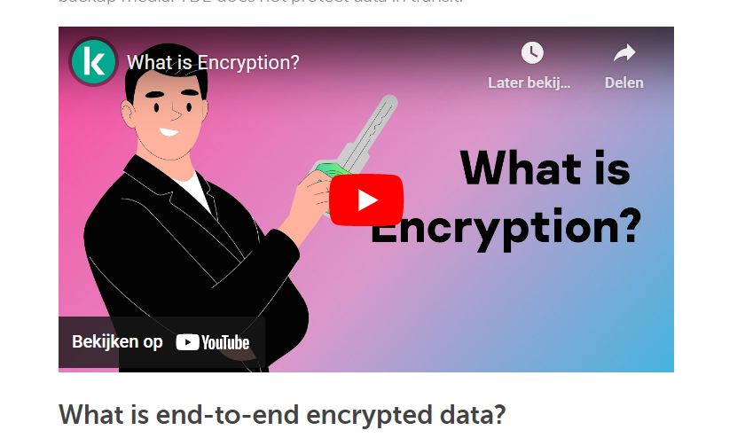

Inspiratie:

Foto’s door tiny jpeg of tiny png halen.

<https://www.opentext.com/what-is/encryption>

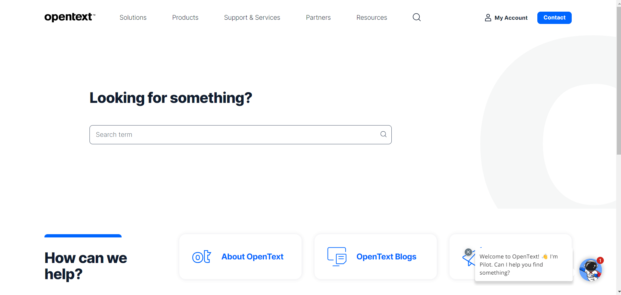

De zoekfunctie van deze website spreekt mij aan omdat het op een nieuwe pagina geopend wordt samen met informatie over de site. Het overzicht van de stie en algemene layout spreken mij minder aan.

<https://us.norton.com/blog/privacy/what-is-encryption>

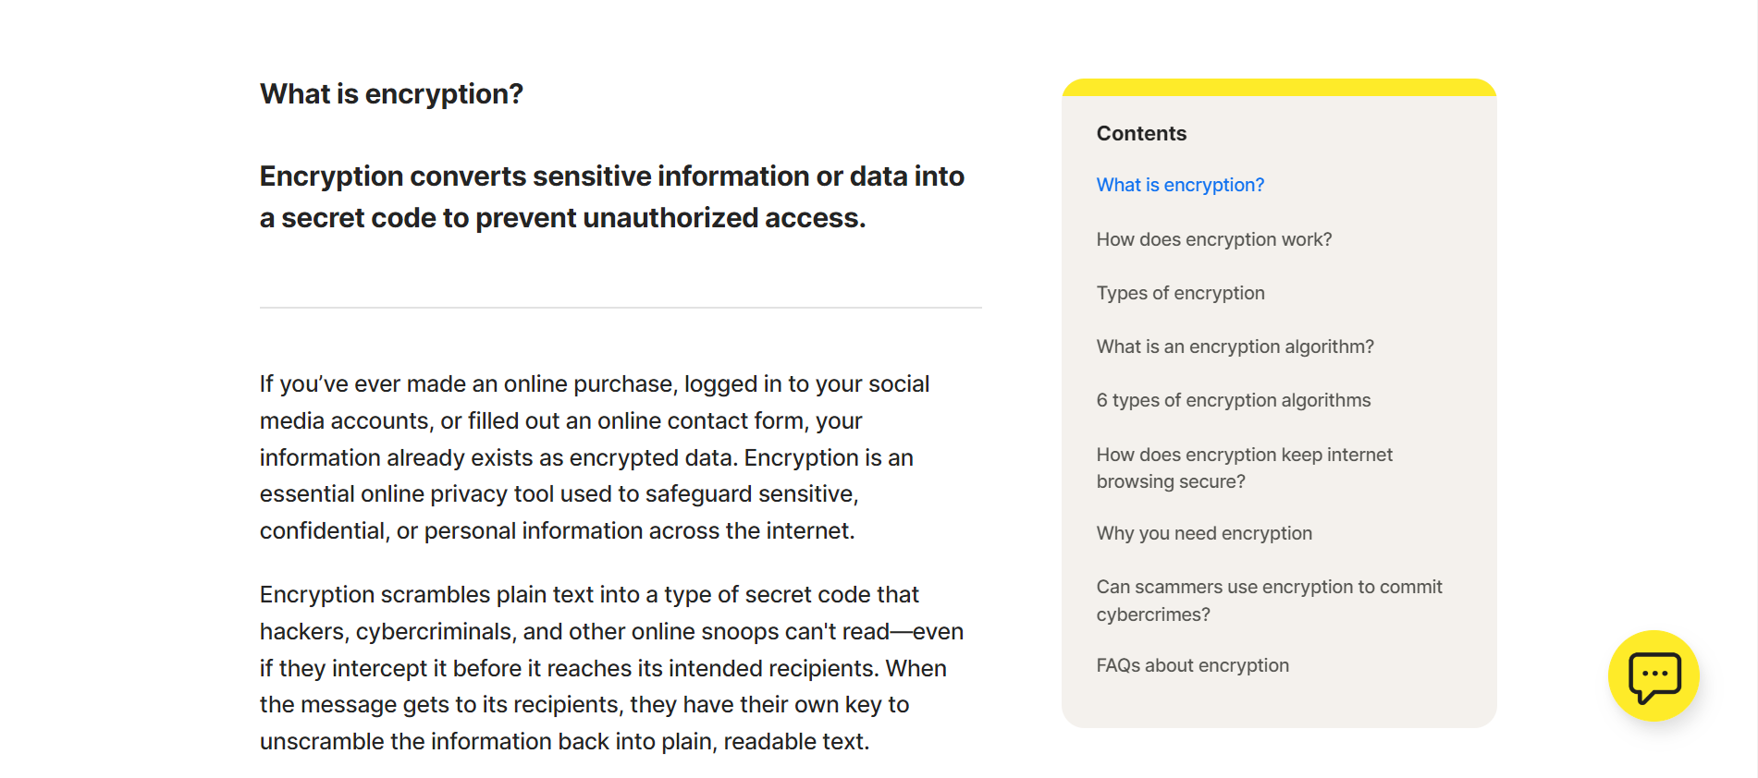

De opmaak van de content tabel is op een aansprekende manier gedaan, maar de kleuren vind ik minder goed en persoonlijk gaat er bij mij een voorkeur naar een tabel aan de linkerkant.

<https://www.kaspersky.com/resource-center/definitions/encryption>

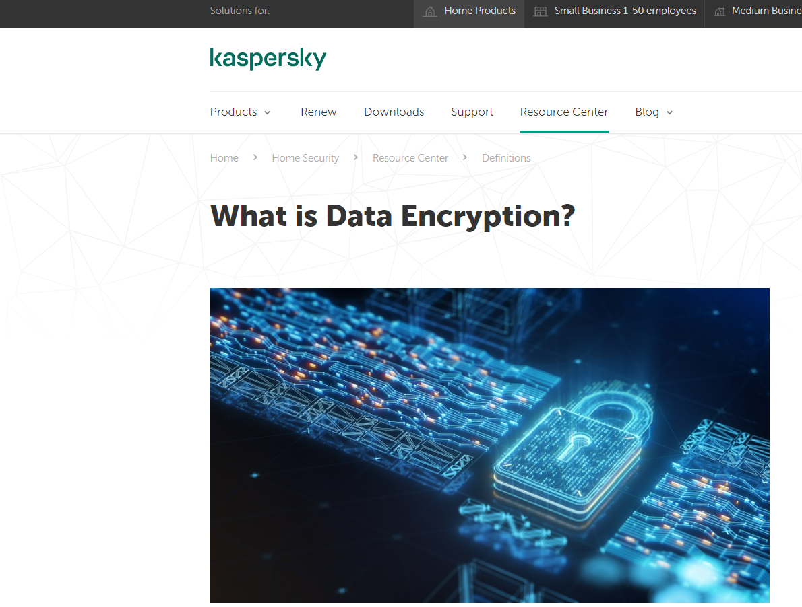

Op deze website spreken mij het gebruik en de keuze van de afbeeldingen mij aan en ook de opmaak van de hoofding.

<https://www.ibm.com/topics/encryption>

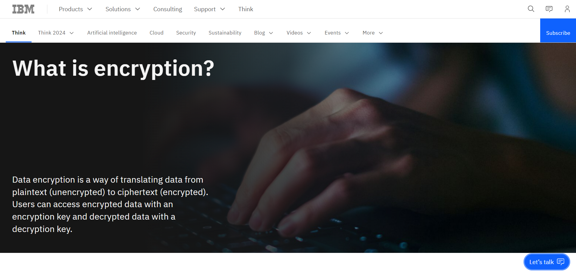

Hetgeen mij deze website heft doen kiezen is de manier een plaats waar je kan inloggen en contact kan opnemen.

<https://www.investopedia.com/terms/e/encryption.asp>

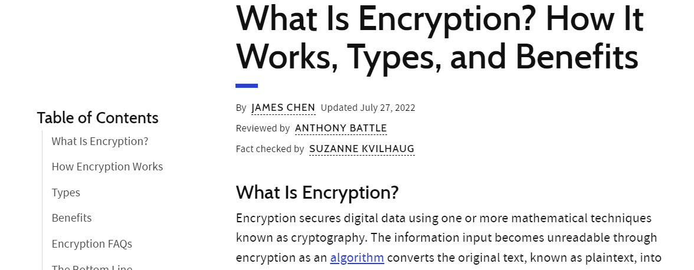

Bij deze site spreekt mij de manier dat het artikel verwerkt is in de site mij aan.

Kleurenpalet:

#020873 #0ce42e #027313

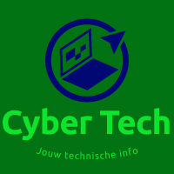

Wireframes

